*Информация подготовлена ФКУЗ РосНИПЧИ «Микроб»*

**Эпидемиологическая обстановка и распространение COVID-19 в мире**

по состоянию на 08.00 (МСК) от 07.05.2020 г.

* Всего в мире по состоянию на 08.00 по мск 07.05.2020 г. из доступных источников известно о **3 819 440** подтверждённых случаях (прирост за сутки 95554 случаев; 2,6%). В 184 странах мира вне КНР зарегистрировано 3735031 случаев (за последние сутки прирост 95551; 2,6%).
* Согласно данным ежедневного отчёта Государственной Комиссии здравоохранения Китая по состоянию на 24.00 по Пекину 06.05.2020 г. (19.00 по мск) в целом в КНР зарегистрировано случаев заболевания – 84409. За сутки с 00.00 06.05.2020 по 00.00 (время Пекина) 07.05.2020 г. прирост составил 3 случаев (0,004%). Случаев с летальным исходом – 4643 (летальность 5,5%).
* За последние сутки впервые стало известно о случаев заболевания в Южной Осетии (завозной случай из России).

|  |  |  |  |  |  |  |
| --- | --- | --- | --- | --- | --- | --- |
|  | **Всего случаев** | **Прирост за сутки, случаев** | **Прирост за сутки, %** | **Летальных случаев** | **Прирост за сутки, случаев** | **Летальность, %** |
| Китай | 84409 | 3 | 0,004% | 4643 | 0 | 5,5% |
| Вне Китая | 3735031 | 95551 | 2,6% | 260301 | 6749 | 7,0% |
| Итого в мире | 3819440 | 95554 | 2,6% | 264944 | 6749 | 6,9% |

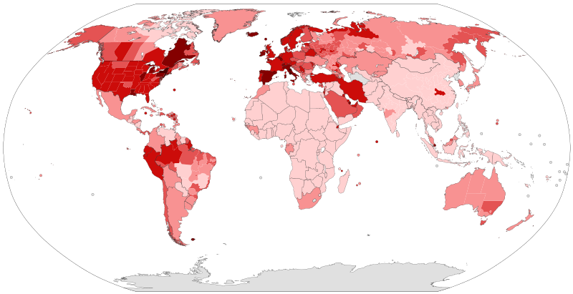

Рис.1 - Страны с подтверждёнными случаями заболевания

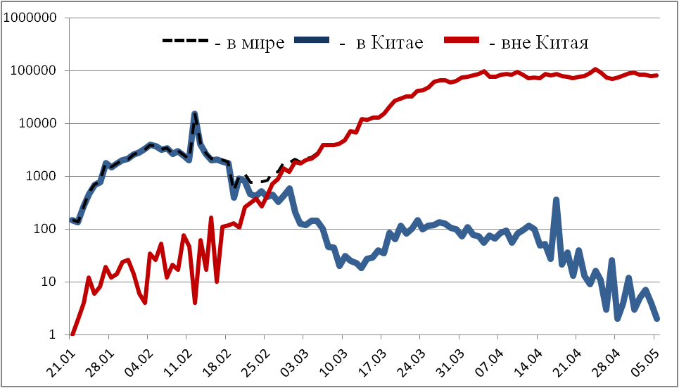

Рис.2 - Эпидемическая динамика ежедневного выявления новых больных COVID-19 в Китае и мире (логарифмическая шкала)

**Количество случаев заболевания в мире\***

|  |  |  |  |  |  |  |  |  |
| --- | --- | --- | --- | --- | --- | --- | --- | --- |
| Регион | № | Дата первого случая | Страна | Кол-во случаев | За послед-ние сутки | Кол-во случаев с летальным исходом | Летальных исходов за последние сутки | Характер передачи инфекции |
| **Западно-Тихоокеанский регион** |  | 01.12.19 | Китай | 84409 | 3 | 4643 | 0 | Местная |
|  | 14.01.20 | Япония | 15253 | 0 | 556 | 0 | Местная |
|  |  | Круизный лайнер «Diamond Princess» | 712 | 0 | 13 | 0 | Местная |
|  | 19.01.20 | Республика Корея | 10810 | 4 | 256 | 1 | Местная |
|  | 23.01.20 | Вьетнам | 271 | 0 | 0 | 0 | Местная |
|  | 24.01.20 | Сингапур | 20198 | 788 | 20 | 2 | Местная |
|  | 25.01.20 | Австралия | 6894 | 19 | 97 | 0 | Местная |
|  | 25.01.20 | Малайзия | 6428 | 45 | 107 | 1 | Местная |
|  | 27.01.20 | Камбоджа | 122 | 0 | 0 | 0 | Местная |
|  | 30.01.20 | Филиппины | 10004 | 320 | 658 | 21 | Местная |
|  | 28.02.20 | Новая Зеландия | 1489 | 1 | 21 | 0 | Местная |
|  | 09.03.20 | Монголия | 41 | 0 | 0 | 0 | Завоз |
|  | 10.03.20 | Бруней | 139 | 1 | 1 | 0 | Местная |
|  | 19.03.20 | Фиджи | 18 | 0 | 0 | 0 | Местная |
|  | 21.03.20 | Папуа-Новая Гвинея | 8 | 0 | 0 | 0 | Завоз |
|  | 24.03.20 | Лаос | 19 | 0 | 0 | 0 | Местная |
| **Юго-Восточная Азия** |  | 12.01.20 | Таиланд | 2989 | 1 | 55 | 1 | Местная |
|  | 24.01.20 | Непал | 99 | 17 | 0 | 0 | Местная |
|  | 27.01.20 | Шри-Ланка | 797 | 26 | 9 | 0 | Местная |
|  | 30.01.20 | Индия | 52987 | 3587 | 1785 | 92 | Местная |
|  | 02.03.20 | Индонезия | 12438 | 367 | 895 | 23 | Местная |
|  | 06.03.20 | Бутан | 7 | 0 | 0 | 0 | Завоз |
|  | 07.03.20 | Мальдивы | 617 | 44 | 2 | 0 | Местная |
|  | 08.03.20 | Бангладеш | 11719 | 790 | 186 | 3 | Местная |
|  | 21.03.20 | Восточный Тимор | 24 | 0 | 0 | 0 | Завоз |
|  | 23.03.20 | Мьянма | 161 | 0 | 6 | 0 | Местная |
| **Европейский регион** |  | 25.01.20 | Франция | 174191 | 3640 | 25809 | 278 | Местная |
|  | 28.01.20 | Германия | 168162 | 1155 | 7275 | 282 | Местная |
|  | 29.01.20 | Финляндия | 5573 | 161 | 252 | 6 | Местная |
|  | 30.01.20 | Италия | 214457 | 1444 | 29684 | 369 | Местная |
|  | 31.01.20 | Великобритания | 201101 | 6111 | 30076 | 649 | Местная |
|  | 31.01.20 | Испания | 253682 | 3121 | 25857 | 244 | Местная |
|  | 31.01.20 | Россия | 165929 | 10559 | 1537 | 86 | Завоз; Местная |
|  | 31.01.20 | Швеция | 23918 | 702 | 2941 | 87 | Местная |
|  | 04.02.20 | Бельгия | 50781 | 272 | 8339 | 323 | Местная |
|  | 21.02.20 | Израиль | 16310 | 21 | 239 | 1 | Местная |
|  | 25.02.20 | Австрия | 15684 | 34 | 608 | 2 | Местная |
|  | 25.02.20 | Хорватия | 2119 | 7 | 85 | 2 | Местная |
|  | 25.02.20 | Швейцария | 30060 | 51 | 1805 | 10 | Местная |
|  | 26.02.20 | Северная Македония | 1539 | 13 | 88 | 2 | Местная |
|  | 26.02.20 | Грузия | 610 | 6 | 9 | 0 | Местная |
|  | 26.02.20 | Норвегия | 7996 | 41 | 216 | 1 | Местная |
|  | 26.02.20 | Греция | 2663 | 21 | 147 | 1 | Местная |
|  | 26.02.20 | Румыния | 14107 | 270 | 864 | 23 | Местная |
|  | 27.02.20 | Дания | 9938 | 117 | 506 | 3 | Местная |
|  | 27.02.20 | Эстония | 1713 | 2 | 55 | 0 | Местная |
|  | 27.02.20 | Нидерланды | 41319 | 232 | 5204 | 36 | Местная |
|  | 27.02.20 | Сан-Марино | 608 | 19 | 41 | 0 | Местная |
|  | 28.02.20 | Литва | 1428 | 5 | 48 | 2 | Местная |
|  | 28.02.20 | Беларусь | 19255 | 905 | 112 | 5 | Местная |
|  | 28.02.20 | Азербайджан | 2127 | 67 | 28 | 2 | Местная |
|  | 28.02.20 | Монако | 95 | 0 | 4 | 0 | Местная |
|  | 28.02.20 | Исландия | 1799 | 0 | 10 | 0 | Местная |
|  | 29.02.20 | Люксембург | 3851 | 11 | 98 | 2 | Местная |
|  | 29.02.20 | Ирландия | 22248 | 265 | 1375 | 36 | Местная |
|  | 01.03.20 | Армения | 2782 | 163 | 40 | 0 | Местная |
|  | 01.03.20 | Чехия | 7974 | 78 | 262 | 5 | Местная |
|  | 02.03.20 | Андорра | 751 | 0 | 46 | 0 | Местная |
|  | 02.03.20 | Португалия | 26182 | 480 | 1089 | 15 | Местная |
|  | 02.03.20 | Латвия | 900 | 4 | 17 | 0 | Местная |
|  | 03.03.20 | Украина | 13184 | 487 | 327 | 11 | Местная |
|  | 03.03.20 | Лихтенштейн | 82 | 0 | 1 | 0 | Завоз |
|  | 04.03.20 | Венгрия | 3111 | 46 | 373 | 10 | Местная |
|  | 04.03.20 | Польша | 14740 | 309 | 733 | 17 | Местная |
|  | 04.03.20 | Словения | 1448 | 3 | 99 | 1 | Местная |
|  | 05.03.20 | Босния и Герцеговина | 1987 | 41 | 86 | 7 | Местная |
|  | 06.03.20 | Ватикан | 12 | 1 | 0 | 0 | Завоз |
|  | 06.03.20 | Сербия | 9791 | 114 | 203 | 3 | Местная |
|  | 06.03.20 | Словакия | 1429 | 8 | 25 | 0 | Местная |
|  | 07.03.20 | Мальта | 484 | 2 | 5 | 0 | Местная |
|  | 07.03.20 | Болгария | 1778 | 74 | 84 | 4 | Местная |
|  | 07.03.20 | Молдавия | 4476 | 113 | 143 | 7 | Местная |
|  | 08.03.20 | Албания | 832 | 12 | 31 | 0 | Местная |
|  | 10.03.20 | Турция | 131744 | 2253 | 3584 | 64 | Местная |
|  | 10.03.20 | Кипр | 883 | 5 | 15 | 0 | Местная |
|  | 13.03.20 | Казахстан | 4422 | 217 | 30 | 1 | Местная |
|  | 15.03.20 | Узбекистан | 2233 | 26 | 10 | 0 | Местная |
|  | 17.03.20 | Черногория | 324 | 0 | 8 | 0 | Местная |
|  | 18.03.20 | Киргизия | 871 | 28 | 12 | 1 | Местная |
|  | 07.04.20 | Абхазия | 3 | 0 | 1 | 0 | Завоз |
|  | 30.04.20 | Таджикистан | 379 | 86 | 8 | 3 | Н/д |
|  | 06.05.20 | Южная Осетия | 1 | 1 | 0 | 0 | Завоз |
| **Американский регион** |  | 21.01.20 | США | 1263092 | 25459 | 74799 | 2528 | Местная |
|  | 26.01.20 | Канада | 63496 | 1450 | 4232 | 189 | Местная |
|  | 26.02.20 | Бразилия | 126611 | 10658 | 8588 | 630 | Местная |
|  | 28.02.20 | Мексика | 27634 | 1609 | 2704 | 197 | Местная |
|  | 29.02.20 | Эквадор | 31881 | 0 | 1618 | 49 | Местная |
|  | 01.03.20 | Доминиканская Республика | 8807 | 327 | 362 | 8 | Местная |
|  | 03.03.20 | Аргентина | 5208 | 188 | 273 | 9 | Местная |
|  | 03.03.20 | Чили | 23048 | 1032 | 281 | 6 | Местная |
|  | 06.03.20 | Колумбия | 8959 | 346 | 397 | 19 | Местная |
|  | 06.03.20 | Перу | 54817 | 3628 | 1533 | 89 | Местная |
|  | 06.03.20 | Коста-Рика | 761 | 6 | 6 | 0 | Местная |
|  | 07.03.20 | Парагвай | 440 | 9 | 10 | 0 | Местная |
|  | 09.03.20 | Панама | 7731 | 208 | 218 | 8 | Местная |
|  | 10.03.20 | Боливия | 1886 | 84 | 91 | 5 | Местная |
|  | 10.03.20 | Ямайка | 478 | 5 | 9 | 0 | Местная |
|  | 11.03.20 | Гондурас | 1461 | 191 | 99 | 6 | Местная |
|  | 11.03.20 | Сент-Винсент и Гренадины | 17 | 0 | 0 | 0 | Завоз |
|  | 12.03.20 | Гайана | 93 | 0 | 10 | 0 | Местная |
|  | 12.03.20 | Куба | 1703 | 18 | 69 | 0 | Местная |
|  | 13.03.20 | Венесуэла | 379 | 18 | 10 | 0 | Местная |
|  | 13.03.20 | Тринидад и Тобаго | 116 | 0 | 8 | 0 | Местная |
|  | 13.03.20 | Сент-Люсия | 18 | 0 | 0 | 0 | Местная |
|  | 13.03.20 | Антигуа и Барбуда | 25 | 0 | 3 | 0 | Местная |
|  | 14.03.20 | Суринам | 10 | 0 | 1 | 0 | Местная |
|  | 14.03.20 | Гватемала | 798 | 35 | 21 | 2 | Местная |
|  | 14.03.20 | Уругвай | 673 | 3 | 17 | 0 | Местная |
|  | 16.03.20 | Багамские Острова | 92 | 3 | 11 | 0 | Местная |
|  | 17.03.20 | Барбадос | 82 | 0 | 7 | 0 | Местная |
|  | 18.03.20 | Никарагуа | 16 | 0 | 5 | 0 | Завоз |
|  | 19.03.20 | Гаити | 101 | 0 | 12 | 0 | Завоз |
|  | 18.03.20 | Сальвадор | 633 | 46 | 15 | 1 | Местная |
|  | 23.03.20 | Гренада | 21 | 0 | 0 | 0 | Местная |
|  | 23.03.20 | Доминика | 16 | 0 | 0 | 0 | Местная |
|  | 23.03.20 | Белиз | 18 | 0 | 2 | 0 | Местная |
|  | 25.03.20 | Сен-Китс и Невис | 15 | 0 | 0 | 0 | Завоз |
| **Восточно-Средиземноморский регион** |  | 30.01.20 | ОАЭ | 15738 | 546 | 157 | 11 | Местная |
|  | 14.02.20 | Египет | 7588 | 387 | 469 | 17 | Местная |
|  | 19.02.20 | Иран | 101650 | 1680 | 6418 | 78 | Местная |
|  | 21.02.20 | Ливан | 750 | 9 | 25 | 0 | Местная |
|  | 23.02.20 | Кувейт | 6289 | 485 | 42 | 2 | Местная |
|  | 24.02.20 | Бахрейн | 3934 | 214 | 8 | 0 | Местная |
|  | 24.02.20 | Оман | 2903 | 168 | 13 | 0 | Местная |
|  | 24.02.20 | Афганистан | 3392 | 168 | 104 | 9 | Местная |
|  | 24.02.20 | Ирак | 2480 | 49 | 102 | 0 | Местная |
|  | 26.02.20 | Пакистан | 24073 | 2024 | 564 | 50 | Местная |
|  | 29.02.20 | Катар | 17972 | 830 | 12 | 0 | Местная |
|  | 02.03.20 | Иордания | 473 | 2 | 9 | 0 | Местная |
|  | 02.03.20 | Тунис | 1025 | 3 | 43 | 0 | Местная |
|  | 02.03.20 | Саудовская Аравия | 31938 | 1687 | 209 | 9 | Местная |
|  | 02.03.20 | Марокко | 5408 | 189 | 183 | 2 | Местная |
|  | 05.03.20 | Палестина | 374 | 3 | 2 | 0 | Местная |
|  | 13.03.20 | Судан | 852 | 74 | 49 | 4 | Местная |
|  | 16.03.20 | Сомали | 873 | 38 | 39 | 1 | Местная |
|  | 18.03.20 | Джибути | 1124 | 4 | 3 | 1 | Местная |
|  | 22.03.20 | Сирия | 45 | 1 | 3 | 0 | Местная |
|  | 24.03.20 | Ливия | 64 | 1 | 3 | 0 | Местная |
|  | 10.04.20 | Йемен | 25 | 3 | 5 | 1 | Завоз |
| **Африканский регион** |  | 25.02.20 | Нигерия | 3145 | 195 | 103 | 5 | Местная |
|  | 27.02.20 | Сенегал | 1433 | 104 | 12 | 1 | Местная |
|  | 02.03.20 | Камерун | 2265 | 161 | 108 | 44 | Местная |
|  | 05.03.20 | Буркина-Фасо | 729 | 41 | 48 | 0 | Местная |
|  | 06.03.20 | ЮАР | 7808 | 236 | 153 | 5 | Местная |
|  | 06.03.20 | Кот-д’Ивуар | 1516 | 52 | 18 | 0 | Местная |
|  | 10.03.20 | ДР Конго | 797 | 92 | 35 | 1 | Местная |
|  | 10.03.20 | Того | 128 | 0 | 9 | 0 | Местная |
|  | 11.03.20 | Кения | 582 | 47 | 26 | 2 | Местная |
|  | 13.03.20 | Алжир | 4997 | 159 | 476 | 6 | Местная |
|  | 13.03.20 | Гана | 3091 | 372 | 18 | 0 | Местная |
|  | 13.03.20 | Габон | 397 | 0 | 6 | 0 | Местная |
|  | 13.03.20 | Эфиопия | 162 | 17 | 4 | 0 | Местная |
|  | 13.03.20 | Гвинейская Республика | 1856 | 45 | 11 | 1 | Местная |
|  | 14.03.20 | Мавритания | 8 | 0 | 1 | 0 | Завоз |
|  | 14.03.20 | Эсватини | 123 | 4 | 2 | 1 | Местная |
|  | 14.03.20 | Руанда | 268 | 7 | 0 | 0 | Местная |
|  | 14.03.20 | Намибия | 16 | 0 | 0 | 0 | Местная |
|  | 14.03.20 | Сейшельские Острова | 11 | 0 | 0 | 0 | Завоз |
|  | 14.03.20 | Экваториальная Гвинея | 439 | 124 | 4 | 1 | Местная |
|  | 14.03.20 | Республика Конго | 264 | 28 | 10 | 0 | Местная |
|  | 16.03.20 | Бенин | 96 | 0 | 2 | 0 | Местная |
|  | 16.03.20 | Либерия | 178 | 8 | 20 | 0 | Местная |
|  | 16.03.20 | Танзания | 480 | 0 | 16 | 0 | Местная |
|  | 14.03.20 | ЦАР | 94 | 9 | 0 | 0 | Местная |
|  | 18.03.20 | Маврикий | 332 | 0 | 10 | 0 | Местная |
|  | 18.03.20 | Замбия | 146 | 8 | 4 | 1 | Местная |
|  | 17.03.20 | Гамбия | 17 | 0 | 1 | 0 | Завоз |
|  | 19.03.20 | Нигер | 770 | 7 | 38 | 0 | Местная |
|  | 19.03.20 | Чад | 170 | 0 | 17 | 0 | Завоз |
|  | 20.03.20 | Кабо-Верде | 191 | 5 | 2 | 0 | Местная |
|  | 21.03.20 | Зимбабве | 34 | 0 | 4 | 0 | Местная |
|  | 21.03.20 | Мадагаскар | 158 | 7 | 0 | 0 | Местная |
|  | 21.03.20 | Ангола | 36 | 0 | 2 | 0 | Завоз |
|  | 22.03.20 | Уганда | 100 | 2 | 0 | 0 | Местная |
|  | 22.03.20 | Мозамбик | 81 | 0 | 0 | 0 | Местная |
|  | 22.03.20 | Эритрея | 39 | 0 | 0 | 0 | Местная |
|  | 25.03.20 | Мали | 631 | 19 | 32 | 0 | Местная |
|  | 25.03.20 | Гвинея-Бисау | 475 | 62 | 2 | 1 | Местная |
|  | 30.03.20 | Ботсвана | 23 | 0 | 1 | 0 | Завоз |
|  | 31.03.20 | Сьерра-Леоне | 225 | 26 | 14 | 3 | Местная |
|  | 01.04.20 | Бурунди | 15 | 0 | 1 | 0 | Местная |
|  | 02.04.20 | Малави | 43 | 2 | 3 | 0 | Местная |
|  | 05.04.20 | Южный Судан | 58 | 6 | 0 | 0 | Завоз |
|  | 06.04.20 | Западная Сахара | 6 | 0 | 0 | 0 | Завоз |
|  | 06.04.20 | Сан-Томе и Принсипи | 174 | 0 | 3 | 0 | Завоз |
|  | 01.05.20 | Коморы | 8 | 5 | 1 | 1 | н/д |
| **ВСЕГО** |  |  |  |  |  |  | 6749 |  |

* В таблице представлены данные из следующих источников: Университет Джонса Хопкинса, ИА BNO, сайт Worldometer.info

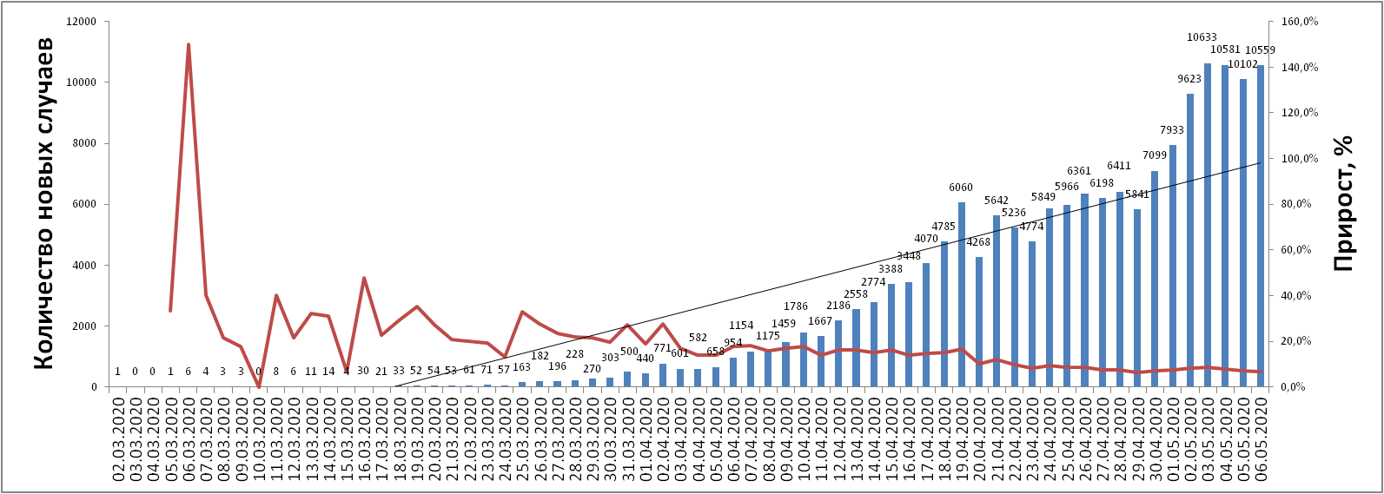

Рис. Ежедневный прирост случаев в Российской Федерации

**Информация о странах с наиболее сложной эпидемиологической ситуацией по COVID-19 (по состоянию на 07.05.20 г. 8:00 мск)**

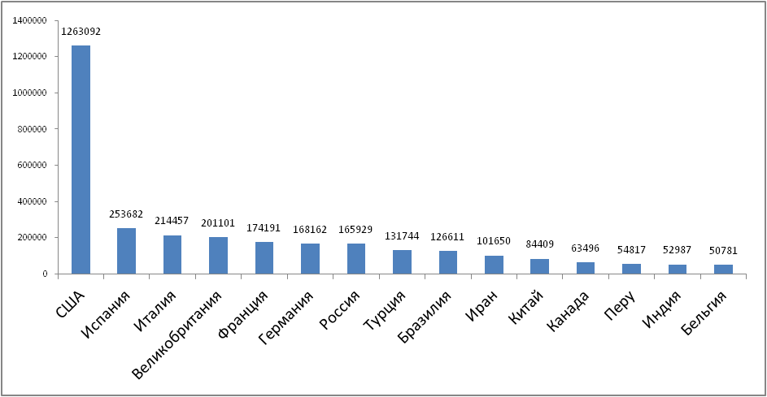

Рис. – Наиболее поражённые страны (по общему количеству подтверждённых случаев)

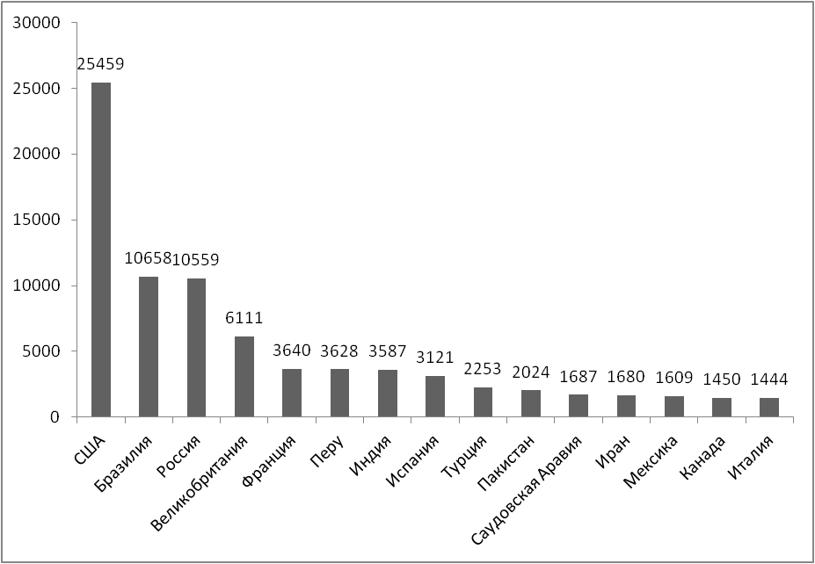

Рис. – Страны с наибольшим приростом за последние сутки

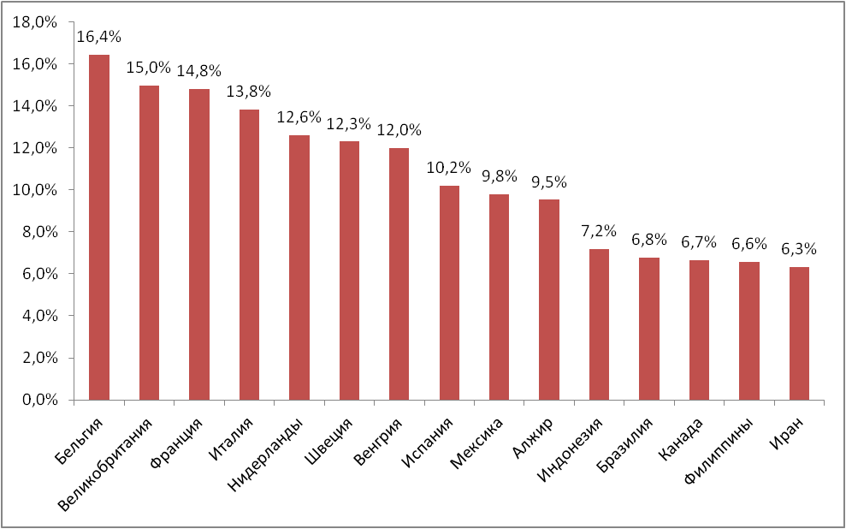

Рис. – Страны с наибольшей летальностью (среди государств **с более чем 3000 случаев** заболевания)

**Меры по ограничению распространения COVID-19 в странах с наибольшим приростом за последние сутки**

***Европейский Союз.*** Внешние границы Евросоюза и Шенгенской зоны закрыты начиная с 17 марта, кроме перемещений медперсонала и товаров. Еврокомиссия опубликовала рекомендации странам, из которых следует, что границы Евросоюза откроют не раньше внутренних границ.

***США.*** (Прирост 25459 случаев за последние сутки) Приостановлен въезд иностранных граждан, побывавших за последние 14 дней в ряде государств (Страны Европы, Иран, Китай). США и Мексика договорились о закрытии границы для несущественных поездок. Канада и США 18.04.20 договорились продлить ограничения на пересечение наземной границы еще на 30 дней. 13.03.20 объявлено чрезвычайное положение в стране. С 18.03.20 Госдепартамент США приостанавливает оказание визовых услуг на регулярной основе в большинстве стран мира. В большинстве штатов приостановлена работа ресторанов, магазинов, не торгующих товарами первой необходимости. Школы закрыты во всей стране. 13 штатов отменили обязательную самоизоляцию для жителей - начиная с 26 апреля (Монтана, Колорадо), на текущий момент последние отмены режима самоизоляции – 4 мая (Западная Вирджиния, Южная Каролина, Канзас, Флорида).

***Бразилия***. (Прирост 10658 случаев за последние сутки) В стране закрыты все пляжи, парки, торговые центры, кинотеатры и спортзалы, рестораны работают на вынос. Обязательно ношение масок в общественных местах. В некоторых регионах страны закрыты магазины, рестораны, спортивные залы. Уменьшено количество междугородных рейсов. Прекращено автобусное сообщение между городами, вход в метро разрешен для работников ключевых сфер деятельности. Введён запрет с 30.03 на прилёт иностранцев в страну; продлён 29.04 ещё на 30 дней. Закрыты сухопутные границы страны.

***Великобритания*.** (Прирост 6111 случаев за последние сутки) С 26.03.20 г. введены ограничения для жителей, разрешено выходить из дома только по нескольким уважительным причинам (работа, покупка продуктов и т.п.). Закрыты рестораны, пабы (кроме работы навынос), кинотеатры, магазины (кроме торгующих товарами первой необходимости), детские площадки. Запрещено скопление более 2 людей. Планируется смягчить ограничительные меры с 11 мая.

***Франция***. (Прирост 3640 случаев за последние сутки) С 17.03 объявлен всеобщий карантин (продлён до 11 мая), жителям разрешено выходить из дома только в супермаркеты, аптеки и на работу (руководителей французских компаний призывают по возможности разрешать сотрудникам работать удаленно); запрещён въезд для иностранцев в страну. Внешние границы закрыты с 17 марта. Прекращены с 23.03 перелёты между континентальной частью и заморскими территориями Франции.

***Испания***. (Прирост 3121 случай за последние сутки) Правительство Испании ввело общенациональный карантин с 16.03. (Чрезвычайное положение продлено до 09.05.20) Людям разрешено выходить из дома только в случае необходимости – за продуктами и на работу, а также в чрезвычайных ситуациях. Со 2 мая взрослым разрешено выходить на прогулку и заниматься спортом на улице. Школы, университеты, рестораны, и магазины, не торгующие товарами первой необходимости закрыты. С 22.03 страна приостановила въезд для иностранцев, кроме дипломатов, работников авиакомпаний, медработников, а также лиц с видом на жительство. С 13.04 возобновилась работа предприятий «некритических» сфер, таких как промышленность и строительство (работники должны держаться на расстоянии 2 метров друг от друга), а также компаний, предоставляющих услуги в сфере ремонта и безопасности. Мэрия Мадрида приняла решение отменить до ноября все планируемые праздники. С 4 мая обязательно ношение масок в общественных местах.

***Турция***. (Прирост 2253 случая за последние сутки) Иностранцам запрещено въезжать в страну. Прекращены авиарейсы из страны. Закрыты границы с Грецией, Болгарией, Грузией, Ираном, Ираком. Запрещены внутренние рейсы. Введён комендантский час для лиц старше 65 лет, а также для рождённых после 01.01.20 и лиц, имеющих хронические заболевания. Обязательно ношение масок в общественных местах. В крупнейших городах страны заблокированы въезд и выезд, кроме поставок, необходимых для жизнедеятельности населённого пункта.

***Индия*.** (Прирост 3587 случаев за последние сутки) Прекращены международные и внутренние авиарейсы. Закрыты сухопутные границы с Бутаном, Мьянмой, Непалом. Введён общенациональный карантин, гражданам необходимо оставаться дома, кроме случаев крайней необходимости (продлён до 17 мая). Закрыты торговые точки (кроме аптек, супермаркетов). Часть штатов ввела запрет на нахождение в общественных местах без масок.

***Саудовская Аравия.*** (Прирост 1687 случаев за последние сутки) Запрещено международное авиасообщение. Все прибывшие в страну обязаны пройти 14-дневный карантин. Запрещён въезд туристов с наиболее поражённых территорий. Запрещены поездки внутри страны. Введён комендантский час. Закрыты торговые точки, кроме торгующих товарами первой необходимости, рестораны. Запрещено скопление людей. В Мекке и Медине закрыты Заповедная мечеть и мечеть Пророка на время Рамадана.

***Перу***. (Прирост 3628 случаев за последние сутки) С 15.03 действует режим чрезвычайного положения. Введён общенациональный комендантский час с 18.00 до 05.00. За пределами дома все обязаны носить маски. Выход из дома запрещён по воскресеньям. Закрыты границы страны.

***Пакистан***. (Прирост 2024 случая за последние сутки) Закрыты границы с Афганистаном, Ираном, Индией. Все приезжающие в страну должны пройти 48-часовой карантин, тестирование, и соблюдать режим самоизоляции по прибытии к месту назначения. Местные перелёты запрещены, кроме некоторых рейсов между Исламабадом и Гилжит-Балтистаном, а также грузовых самолётов. Закрыты школы. Запрещены массовые мероприятия. В части регионов жители обязаны оставаться в домах, кроме случаев крайней необходимости.

***Мексика***. (Прирост 1609 случаев за последние сутки) Закрыты границы с США, кроме доставки грузов и перемещения медработников. До 30 мая объявлен режим чрезвычайной ситуации. Людям разрешено выходить из дома только в случае необходимости – за продуктами и на работу, а также в чрезвычайных ситуациях. Запрещены собрания более 50 человек. Большинству отелей запрещено бронировать места для иностранцев.

***Канада***. (Прирост 1450 случаев за последние сутки) Граница Канады закрыты для большинства иностранцев (кроме работников и студентов). Суднам с более чем 500 пассажирами запрещено останавливаться в портах страны. Все прибывшие в страну обязаны пройти 14-дневную самоизоляцию. В большинстве провинций введён запрет на массовые мероприятия, работу ресторанов, культурных учреждений.

***Иран***. (Прирост 1680 случаев за последние сутки) В Иране действует запрет на въезд в страну для большинства иностранцев. В стране отменены спортивные состязания и культурные мероприятия. Ограничено посещение некоторых религиозных объектов в городах Кум, Мешхед. С 13.03 Революционная Гвардия обеспечивает отсутствие скоплений людей в публичных местах, магазинах, на улицах. В стране закрыты школы и университеты. С 20.04 открыты строительные магазины, сувенирные лавки, фотосалоны, бутики одежды, автосервисы, снят запрет на передвижение между городами на личном транспорте. Торговые центры и базары работают по укороченному графику. Закрытыми остаются рестораны (кроме работы на вынос), спортивные клубы и некоторые другие общественные заведения.

***Италия***. (Прирост 1444 случая за последние сутки). Учеба в школах и университетах прекращена (до начала учебного года в сентябре). Запрещены все церемонии, а также работа пабов, дискотек, залов для азартных игр; не работают театры, кино, музеи, закрыты бары, а также почти все магазины (кроме аптек и супермаркетов, в части регионов возобновлена работа магазинов, торгующих книгами, канцелярскими принадлежностями, детскими товарами; прачечных). С 4 мая открыты парки и разрешены семейные собрания до 15 человек, начали работу фабрики и строительные площадки. Разрешена работа ресторанов навынос. Разрешены пробежки и индивидуальные тренировки.